Прототип задания 8 (№ 27041)

Прямоугольный параллелепипед описан около цилиндра, радиус основания и высота которого равны 1. Найдите объем параллелепипеда.
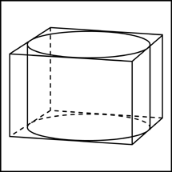

Прототип задания 8 (№ 27042)

Прямоугольный параллелепипед описан около цилиндра, радиус основания которого равен 4. Объем параллелепипеда равен 16. Найдите высоту цилиндра.
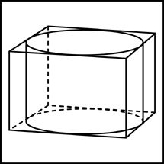

Прототип задания 8 (№ 27043)

Куб описан около сферы радиуса 1. Найдите объём куба.
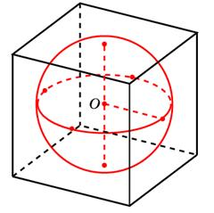

Прототип задания 8 (№ 27045)

В цилиндрический сосуд налили воды. Уровень жидкости оказался равным 12 см. В воду полностью погрузили деталь. При этом уровень жидкости в сосуде поднялся на 9 см. Чему равен объем детали? Ответ выразите в .
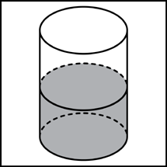

Прототип задания 8 (№ 27046)

В цилиндрическом сосуде уровень жидкости достигает 16 см. На какой высоте будет находиться уровень жидкости, если ее перелить во второй цилиндрический сосуд, диаметр которого в 2 раза больше диаметра первого? Ответ выразите в сантиметрах.

Прототип задания 8 (№ 27047)

В сосуд, имеющий форму правильной треугольной призмы, налили 2300 воды и полностью в нее погрузили деталь. При этом уровень жидкости в сосуде поднялся с отметки 25 см до отметки 27 см. Чему равен объем детали? Ответ выразите в .
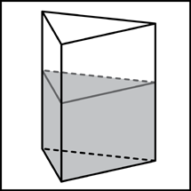

Прототип задания 8 (№ 27048)

В сосуд, имеющий форму правильной треугольной призмы, налили воду. Уровень воды достигает 80 см. На какой высоте будет находиться уровень воды, если её перелить в другой сосуд такой же формы, у которого сторона основания в 4 раза больше, чем у первого? Ответ выразите в сантиметрах.
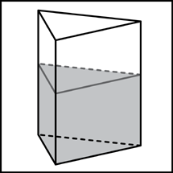

Прототип задания 8 (№ 27049)

В основании прямой призмы лежит прямоугольный треугольник с катетами 6 и 8. Боковые ребра призмы равны . Найдите объём цилиндра, описанного около этой призмы.
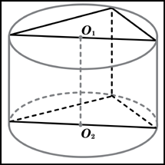

Прототип задания 8 (№ 27050)

В основании прямой призмы лежит квадрат со стороной 2. Боковые ребра призмы равны . Найдите объём цилиндра, описанного около этой призмы.
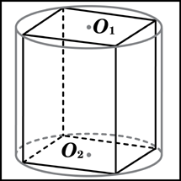

Прототип задания 8 (№ 27051)

Цилиндр и конус имеют общие основание и высоту. Объём конуса равен 25. Найдите объём цилиндра.

Прототип задания 8 (№ 27052)

Объем конуса равен 16. Через середину высоты параллельно основанию конуса проведено сечение, которое является основанием меньшего конуса с той же вершиной. Найдите объем меньшего конуса.
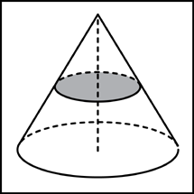

Прототип задания 8 (№ 27053)

Дано два цилиндра. Объём первого цилиндра равен 12. У второго цилиндра высота в три раза больше, а радиус основания в два раза меньше, чем у первого. Найдите объём второго цилиндра.
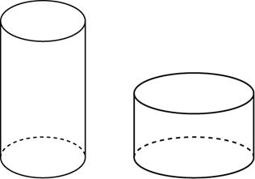

Прототип задания 8 (№ 27058)

Радиус основания цилиндра равен 2, высота равна 3. Найдите площадь боковой поверхности цилиндра, деленную на .
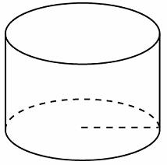

Прототип задания 8 (№ 27059)

Площадь большого круга шара равна 3. Найдите площадь поверхности шара.
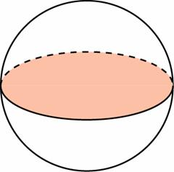

Прототип задания 8 (№ 27064)

Правильная четырехугольная призма описана около цилиндра, радиус основания и высота которого равны 1. Найдите площадь боковой поверхности призмы.
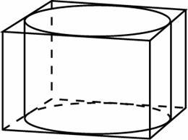

Прототип задания 8 (№ 27065)

Найдите площадь боковой поверхности правильной треугольной призмы, описанной около цилиндра, радиус основания которого равен , а высота равна 2.
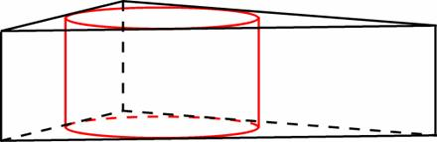

Прототип задания 8 (№ 27066)

Найдите площадь боковой поверхности правильной шестиугольной призмы, описанной около цилиндра, радиус основания которого равен , а высота равна 2.
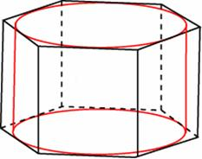

Прототип задания 8 (№ 27067)

Прямоугольный параллелепипед описан около единичной сферы. Найдите его площадь поверхности.
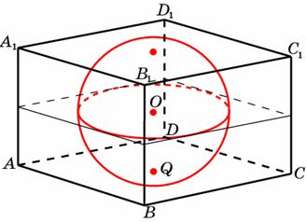

Прототип задания 8 (№ 27072)

Дано два шара. Радиус первого шара в 2 раза больше радиуса второго. Во сколько раз площадь поверхности первого шара больше площади поверхности второго?
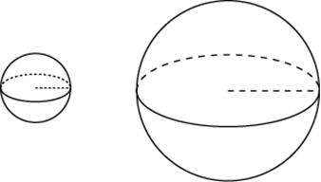

Прототип задания 8 (№ 27073)

Шар вписан в цилиндр. Площадь полной поверхности цилиндра равна 18. Найдите площадь поверхности шара.
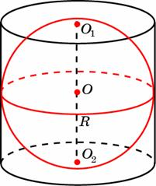

Прототип задания 8 (№ 27091)

В цилиндрический сосуд налили 6 куб. см воды. В воду полностью погрузили деталь. При этом уровень жидкости в сосуде увеличился в 1,5 раза. Найдите объём детали. Ответ выразите в куб. см.

Прототип задания 8 (№ 27094)

Во сколько раз уменьшится объем конуса, если его высота уменьшится в 3 раза, а радиус основания останется прежним?
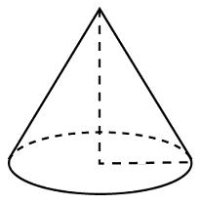

Прототип задания 8 (№ 27095)

Во сколько раз увеличится объем конуса, если радиус его основания увеличится в 1,5 раза, а высота останется прежней?

Прототип задания 8 (№ 27096)

Цилиндр и конус имеют общие основание и высоту. Объём цилиндра равен 150. Найдите объём конуса.
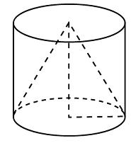

Прототип задания 8 (№ 27097)

Во сколько раз увеличится объем шара, если его радиус увеличить в три раза?
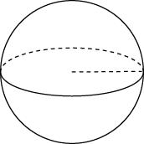

Прототип задания 8 (№ 27105)

Объём куба, описанного около сферы, равен 216. Найдите радиус сферы.

Прототип задания 8 (№ 27118)

Одна цилиндрическая кружка вдвое выше второй, зато вторая в полтора раза шире. Найдите отношение объема второй кружки к объему первой.

Прототип задания 8 (№ 27133)

Длина окружности основания цилиндра равна 3, высота равна 2. Найдите площадь боковой поверхности цилиндра.
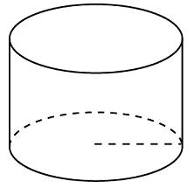

Прототип задания 8 (№ 27135)

Длина окружности основания конуса равна 3, образующая равна 2. Найдите площадь боковой поверхности конуса.
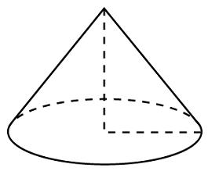

Прототип задания 8 (№ 27136)

Во сколько раз увеличится площадь боковой поверхности конуса, если его образующая увеличится в 3 раза, а радиус основания останется прежним?

Прототип задания 8 (№ 27137)

Во сколько раз уменьшится площадь боковой поверхности конуса, если радиус его основания уменьшится в 1,5 раза, а образующая останется прежней?

Прототип задания 8 (№ 27160)

Площадь боковой поверхности конуса в два раза больше площади основания. Найдите угол между образующей конуса и плоскостью основания. Ответ дайте в градусах.
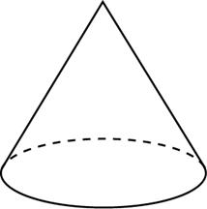

Прототип задания 8 (№ 27161)

Площадь полной поверхности конуса равна 12. Параллельно основанию конуса проведено сечение, делящее высоту в отношении 1:1, считая от вершины конуса. Найдите площадь полной поверхности отсечённого конуса.
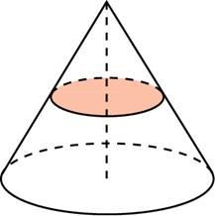

Прототип задания 8 (№ 27162)

Объем одного шара в 27 раз больше объема второго. Во сколько раз площадь поверхности первого шара больше площади поверхности второго?

Прототип задания 8 (№ 27163)

Радиусы двух шаров равны 6 и 8. Найдите радиус шара, площадь поверхности которого равна сумме площадей поверхностей двух данных шаров.
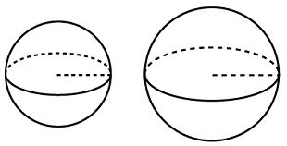

Прототип задания 8 (№ 27170)

Найдите площадь боковой поверхности правильной треугольной призмы, вписанной в цилиндр, радиус основания которого равен , а высота равна 2.
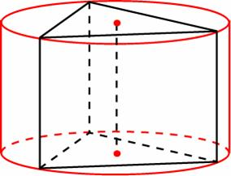

Прототип задания 8 (№ 245348)

Цилиндр, объём которого равен 33, описан около шара. Найдите объём шара.

Прототип задания 8 (№ 245349)

Шар, объём которого равен 24, вписан в цилиндр. Найдите объём цилиндра.

Прототип задания 8 (№ 245350)

Конус и цилиндр имеют общее основание и общую высоту (конус вписан в цилиндр). Вычислите объём цилиндра, если объём конуса равен 5.

Прототип задания 8 (№ 245351)

Конус вписан в шар. Радиус основания конуса равен радиусу шара. Объём шара равен 28. Найдите объём конуса.

Прототип задания 8 (№ 245352)

Конус вписан в шар. Радиус основания конуса равен радиусу шара. Объём конуса равен 6. Найдите объём шара.

Прототип задания 8 (№ 245354)

Правильная четырехугольная призма описана около цилиндра, радиус основания которого равен 2. Площадь боковой поверхности призмы равна 48. Найдите высоту цилиндра.

Прототип задания 8 (№ 245355)

Куб вписан в шар радиуса . Найдите объем куба.

Прототип задания 8 (№ 245358)

Длина окружности основания цилиндра равна 3. Площадь боковой поверхности равна 6. Найдите высоту цилиндра.

Прототип задания 8 (№ 284358)

Высота конуса равна 4, а диаметр основания равен 6. Найдите образующую конуса.

Прототип задания 8 (№ 284359)

Высота конуса равна 4, а длина образующей равна 5. Найдите диаметр основания конуса.

Прототип задания 8 (№ 284360)

Диаметр основания конуса равен 6, а длина образующей равна 5. Найдите высоту конуса.

Прототип задания 8 (№ 284361)

Площадь боковой поверхности цилиндра равна , а диаметр основания — 1. Найдите высоту цилиндра.

Прототип задания 8 (№ 284362)

Площадь боковой поверхности цилиндра равна , а высота — 1. Найдите диаметр основания.

Прототип задания 8 (№ 316555)

Около конуса описана сфера (сфера содержит окружность основания конуса и его вершину). Центр сферы находится в центре основания конуса. Образующая конуса равна . Найдите радиус сферы.

Прототип задания 8 (№ 316556)

Около конуса описана сфера (сфера содержит окружность основания конуса и его вершину). Центр сферы находится в центре основания конуса. Радиус сферы равен . Найдите образующую конуса.

Прототип задания 8 (№ 316557)

Шар вписан в цилиндр. Площадь поверхности шара равна 111. Найдите площадь полной поверхности цилиндра.

Прототип задания 8 (№ 318145)

В сосуде, имеющем форму конуса, уровень жидкости достигает высоты. Объём жидкости равен 70 мл. Сколько миллилитров жидкости нужно долить, чтобы полностью наполнить сосуд?
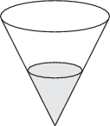

Прототип задания 8 (№ 324449)

Шар, объём которого равен , вписан в куб. Найдите объём куба.

Прототип задания 8 (№ 324453)

Площадь основания конуса равна , высота — 6. Найдите площадь осевого сечения конуса.
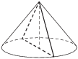

Прототип задания 8 (№ 324454)

Площадь основания конуса равна 18. Плоскость, параллельная плоскости основания конуса, делит его высоту на отрезки длиной 3 и 6, считая от вершины. Найдите площадь сечения конуса этой плоскостью.
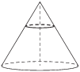

Прототип задания 8 (№ 324455)

Высота конуса равна 8, а длина образующей — 10. Найдите площадь осевого сечения этого конуса.

Прототип задания 8 (№ 324456)

Диаметр основания конуса равен 12, а длина образующей — 10. Найдите площадь осевого сечения этого конуса.

Прототип задания 8 (№ 324458)

Цилиндр и конус имеют общие основание и высоту. Высота цилиндра равна радиусу основания. Площадь боковой поверхности цилиндра равна . Найдите площадь боковой поверхности конуса.
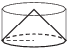

Прототип задания 8 (№ 508286)

Площадь поверхности шара шара равна 12. Найдите площадь большого круга шара.

